Министерство науки и высшего образования РФ
Федеральное государственное бюджетное образовательное учреждение
высшего образования
«Уфимский университет науки и технологий»

Кафедра технической кибернетики

% | Ритмичность сдачи этапов
100
90
80
70
60
50
40
30
20
10
0
 | 1 | 2 | 3 | 4 | 5 | 6 | 7 | 8 | 9 | 10 | 11 | 12 | 13 | 14 | 15 | 16 | 17 | 18
 | Учебная неделя

Проектирование многостраничного web-сайта

ПОЯСНИТЕЛЬНАЯ ЗАПИСКА

к курсовому проекту
по дисциплине «Web-программирование»

3271.320097.000 ПЗ

(обозначение документа)

ИВТ-ПО-301Б | Фамилия И.О. | Подпись | Дата | Оценка
Студент | Нигматуллин Д.Р.
Консультант | Вафин Р.Р.
Принял | Вафин Р.Р.

Уфа 2025

Задание (вложить выданный лист)
Требуется реализация многостраничного web-сайта.
Тематика сайта:
В ходе работы необходимо выполнить следующее пункты:
- Разработать макет сайта используя Figma или аналог.
- Сделать верстку всех страниц сайта и системы администрирования сайта.
- Реализовать все функциональные возможности на сверстанных страницах сайта (в зависимости от тематики сайта, слайдеры товаров, всплывающие окна заказа и т.п.).
- Реализовать все функциональные возможности сайта на локальном или удаленным сервере.
Требования к реализации сайта:
- Дизайн для не менее 6 страниц (набор страниц на выбор студента в зависимости от тематики сайта).
- Две публичные версии сайта: десктоп и мобильная версия.
- Панель администратора сайта.
- Использование современных возможностей HTML5 и CSS3.
- Переключение режима для слабовидящих.
- Использование Vue (или аналогичных, например, React, Angular).
- Использование фреймворка Express (или Zend/Laravel/Symfony для php или других аналогов для других ЯП).
Требования к оформлению:
Пояснительная записка должна быть оформлена в редакторе Microsoft Word.
В пояснительной записке должны содержаться следующие разделы:
- титульный лист (стандартный бланк);
- задание на курсовой проект (стандартный бланк);
- аннотация (краткое содержание работы);
- содержание;
- введение (цель работы, постановка задачи);
- анализ предметной области (техническое задание на разработку сайта);
- проектирование (разработка дизайна, навигационного меню, выбор библиотек и т.д.);
- реализация (описание тестового окружения: характеристика сервера, ОС и т.д.);
- тестирование web-приложения (прилагаются скриншоты);
- заключение.
Аннотация

Пояснительная записка содержит 90 с., 26 рис., 2 табл., 67 источников, 1 прил.
WEB-ПРИЛОЖЕНИЕ, ОПТИМИЗАЦИЯ, ПРОДАЖА БИЛЕТОВ, ИНТЕРФЕЙС, РАССЫЛКА, ПРОЕКТ.
Объектом исследования является …
В ходе работы был разработан веб-сервис для продажи билетов на концерты музыкальной рок-группы "Световой год". Проект содержит пользовательскую часть и защищенную панель администратора для управления заказами в порядке очереди. Ключевыми особенностями сайта являются понятный интерфейс бронирования билетов, система рассылки заказанных билетов по электронной почте, адаптивный дизайн для десктопных и мобильных устройств.

Содержание
Содержание 5
Введение 6
1 Анализ предметной области 6
1.1 Актуальность 7
1.2 Описание бизнес процессов 7
1.3 Техническое задание на разработку сайта 7
2 Проектирование 9
2.1 Навигационное меню 9
2.2 Дизайн 10
2.3 Описание интерактивных элементов 10
3 Реализация 17
3.1 Выбор используемых технологий 17
3.2 Реализация серверной части 18
3.3 Реализация клиентской части 19
4 Тестирование 21
4.1 Описание тестовых сценариев 21
4.2 Результаты тестирования (скрины) 21
Заключение 23
Список литературы 24
Приложение 25

Введение
Целью данной работы является проектирование и создание Web-приложения для онлайн-продажи билетов на концерты, которое предоставит пользователям возможность ознакомления с группой, просмотра списка ближайших концертов, оформления заказа и онлайн оплаты.
Для достижения поставленной цели необходимо решить следующие задачи:
- Провести анализ предметной области, существующих решений и сформулировать технические и функциональные требования к разрабатываемой системе.
- Спроектировать архитектуру веб-приложения, интерфейсы пользователя и администратора.
- Разработать клиентскую часть приложения с использованием фреймворка React, с учетом корректной работы всех пользовательских сценариев.
- Реализовать серверную часть приложения на платформе Node.js, включая REST API, бизнес-логику обработки заказов и интеграцию с подсистемой email-рассылки.
- Внедрить административный модуль с системой аутентификации и авторизации для управления контентом, обработки заказов в порядке очереди и мониторинга активности.
- Обеспечить интеграцию тестового платежного шлюза для имитации процесса онлайн-оплаты.
- Провести комплексное тестирование функциональности приложения и проанализировать результаты внедрения.

Анализ предметной области

Актуальность
Тема разработки сайта для покупки билетов является актуальной ввиду стремительного развития цифровых технологий и перехода сервисов в онлайн-формат, что обеспечивает удобство и оперативность приобретения билетов для пользователей, а также способствует автоматизации и повышению эффективности управления мероприятиями. Выполнение данной работы позволяет применить современные методы веб-разработки и интеграции пользовательского опыта, что соответствует актуальным требованиям индустрии информационных технологий и образовательным стандартам.

Описание бизнес процессов
Основные бизнес-процессы, которые планируется улучшить посредством разработки сайта, связаны с организацией и продажей билетов на концерты группы:
- Информирование о концертах и распространение афиш: информация публиковалась в социальных сетях.
- Регистрация и обслуживание клиентов: текущий процесс регистрации и учёта посетителей концертов часто требует ручного ввода данных или использования сторонних платформ.
- Продажа билетов и обработка платежей: продажа билетов традиционно требует личного взаимодействия с кассами или посредниками, что увеличивает временные и операционные затраты.
- Бронирование и оплата: обсуждались способы оплаты (перевод на карту, наличные), что требовало постоянного участия менеджера.
- Уведомления и поддержка клиентов: ранее рассылка подтверждений и выдача билетов осуществлялась вручную или через email с ограничениями по массовой рассылке.

Техническое задание на разработку сайта
Функциональные требования:
      - Сервис авторизации и регистрации администратора
- Форма входа с защитой (логин, пароль)
- Контроль и разграничение доступа к админ-панели
      - Сервис списка ближайших концертов
- Отображение актуальных концертов с датами, количеством мест и кратким описанием
      - Сервис оформления билетов и оплаты
- Выпадающий список выбора концерта, контактные данные (ФИО, email, номер телефона) для оформления билета
- Интеграция со сторонним платёжным сервисом для проведения оплаты
      - Сервис уведомлений
- Автоматическая email-рассылка с электронным билетом после успешного оформления заказа
- Шаблоны писем с персонализацией данных (имя пользователя, детали концерта, номер билета)
- Сервис подтверждения заказа с части сервера
- Обработка очереди заказов на сервере с подтверждением их статуса

Проектирование

Навигационное меню
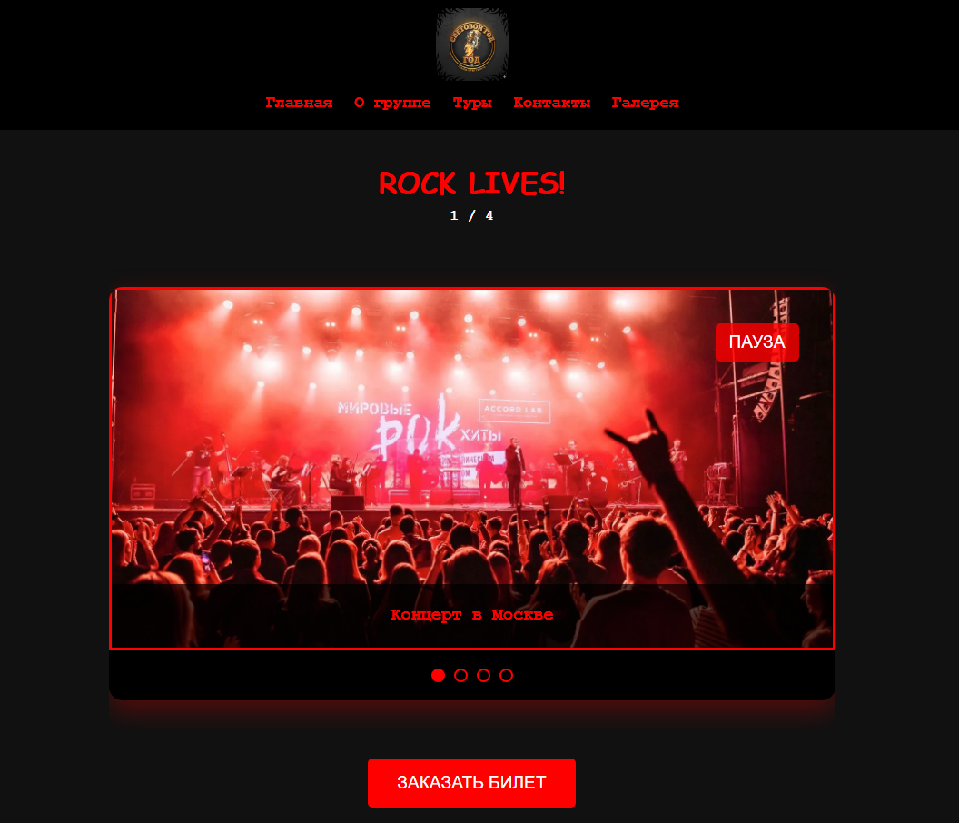
Рисунок 1. Структура навигационного меню десктоп версии.
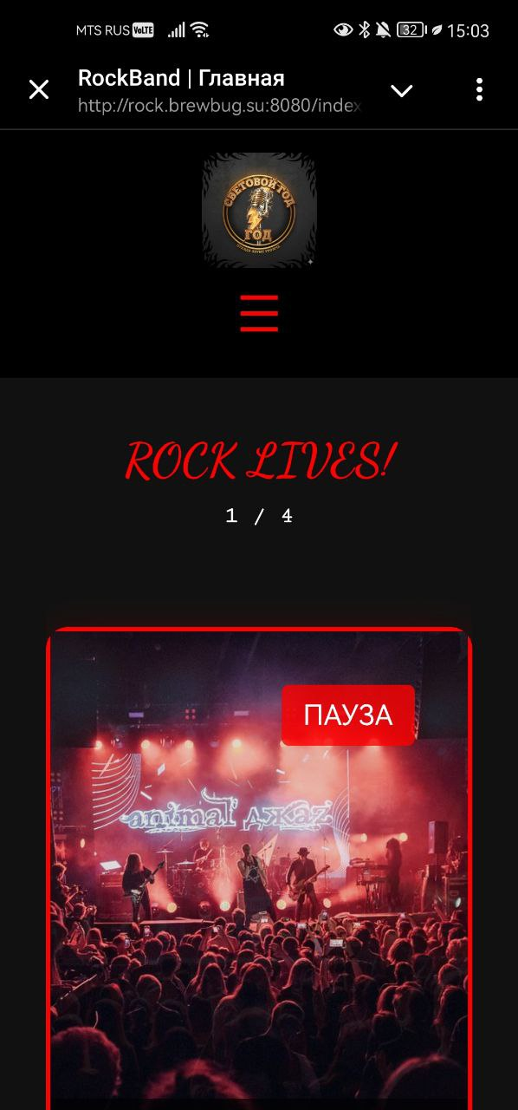
Рисунок 2. Вид свернутого меню мобильной версии.
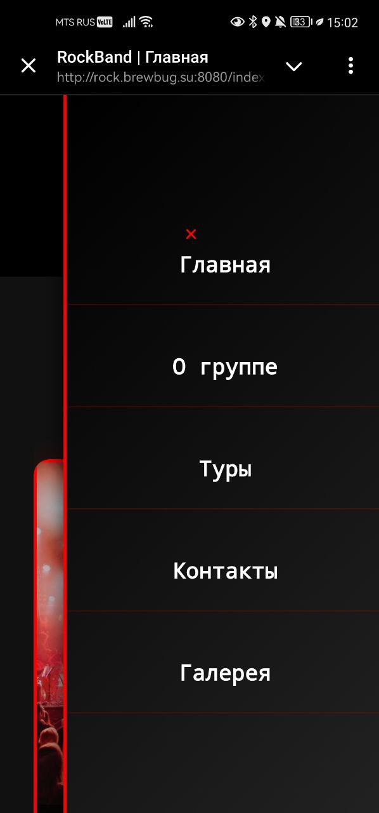
Рисунок 3. Структура меню мобильной версии.
Горизонтальное меню содержит основные разделы: Главная, О группе, Туры, Контакты, Галерея.
Мобильная версия приложения содержит меню, которое сворачивается.

Дизайн
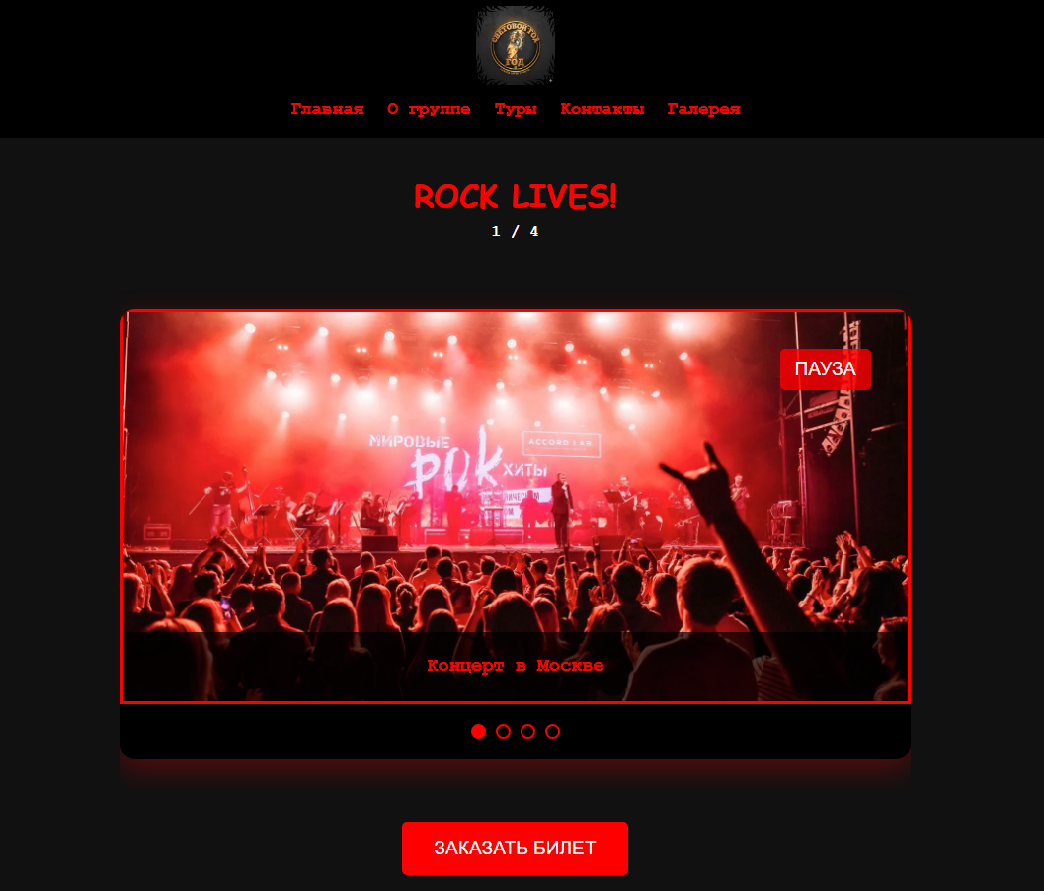
Рисунок 4. Главная страница сайта.
Основная палитра цветов:
- Красный акцентный #ff0000
  - Используется для: кнопок, заголовков, акцентных элементов, прогресс-баров
- Черный основной #000/#111
  - Фон сайта, основной цвет текста
  - Контейнеры, карточки
- Белый текстовый #fff
  - Основной цвет текста на черном фоне
  - Заголовки, параграфы, меню
- Серый нейтральный #666/#333/#ccc
  - #666- границы, второстепенный текст
  - #333- фоны форм, затемненные элементы
  - #ccc - неактивные элементы, подписи

Описание интерактивных элементов
      - Слайдеры перелистывания фото на главной странице.
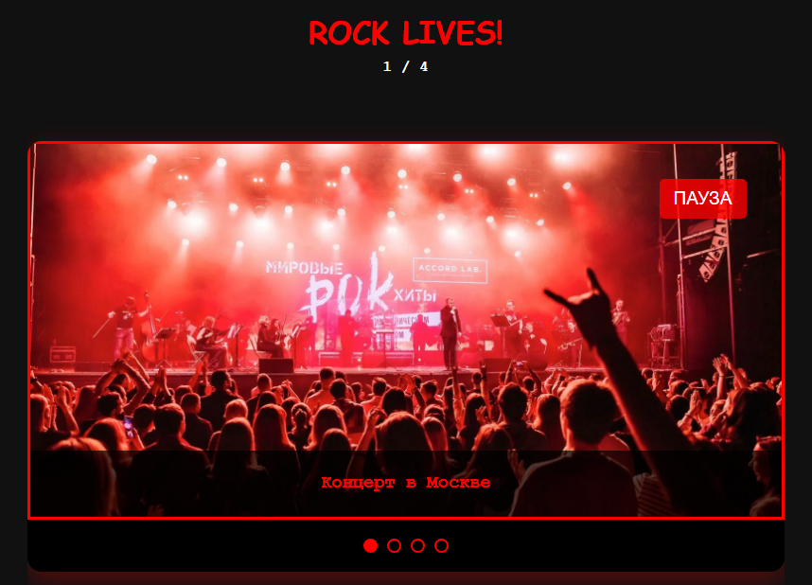
Рисунок 5. Слайдеры на Главной странице.

Добавлен слайдер фотографий с возможностью сдвига фотографий вправо и влево при помощи мыши и указанием количества фотографий и текущей
фотографии. Слайдер автоматически пролистывать фотографии через каждые 3 секунды.
      - Окно оформления заказов.
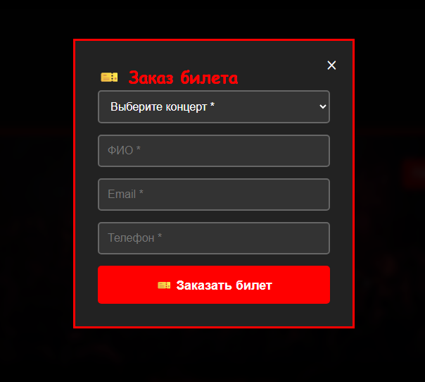
Рисунок 6. Всплывающее окно заказа билета.
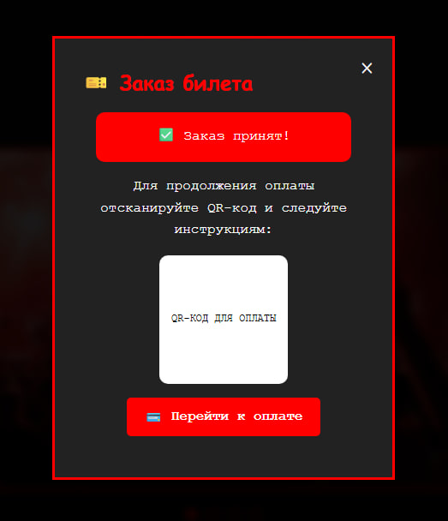
Рисунок 7. Окно оплаты заказа.
При нажатии на кнопку «Заказать билет» появляется всплывающее окно с эффектом затемнения фона, в котором пользователь может ввести контактные данные и выбрать из выпадающего списка определенный концерт. После успешного заполнения данных и нажатия на кнопку «Заказать билет» появляется окно оплаты заказа с кнопкой «Перейти к оплате». Также можно выйти из окна оформления заказа.
3. Навигационные кнопки на странице «Туры».
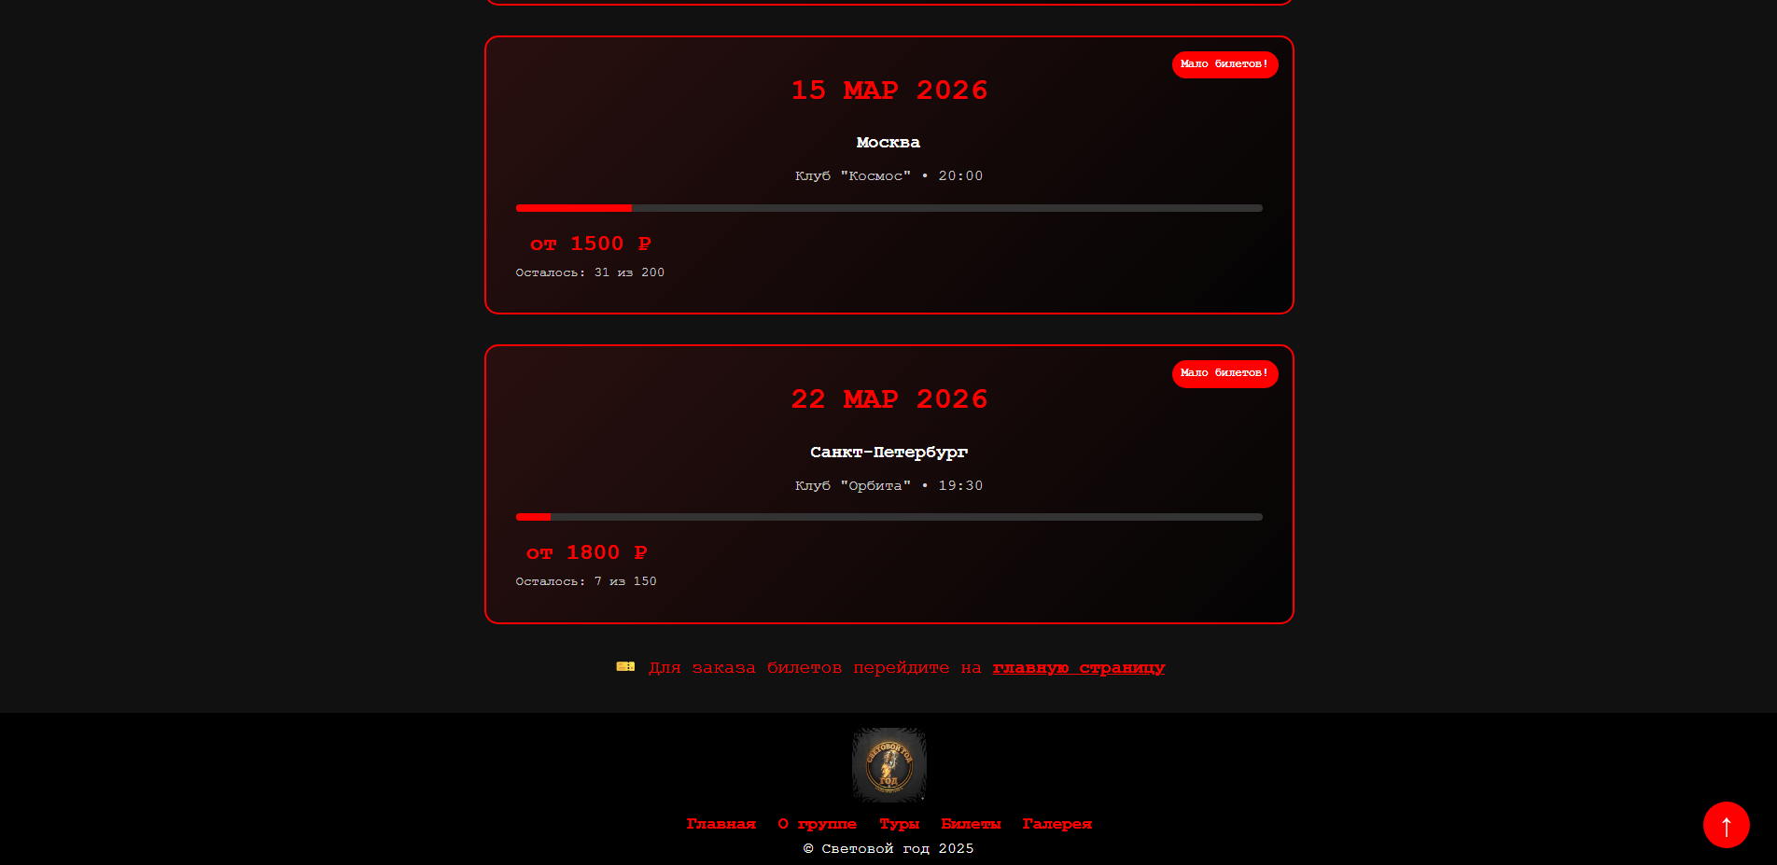
Рисунок 8. Навигационные кнопки на странице «Туры».
При пролистывании до конца страницы «Туры» есть возможность быстрого возврата на начало страницы при нажатии на кнопку «стрелка вверх», также появляется второе навигационное меню (есть на каждой старнице) и кнопка для возврата на главную страницу для удобства. Также на данной странице отображается предупреждение о малом количестве билетов на концерт «Мало билетов!». Можно отследить количество оставшихся билетов, которое автоматически обновляется при новом оформлении билета.
  - Кнопки на странице «Контакты».
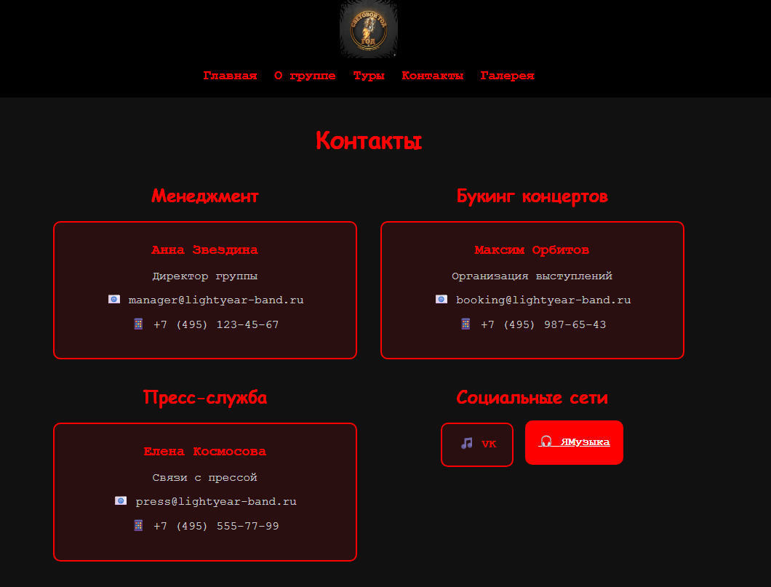
Рисунок 9. Страница «Контакты».
На странице контактов разработчиков размещены две кнопки на социальные сети: кнопка «VK» обеспечивает прямую связь с разработчиком для обратной связи, через переход на профиль VK, кнопка «Я.Музыка» направляет пользователей на страницу музыкальной группы для прослушивания треков и знакомства с творчеством.
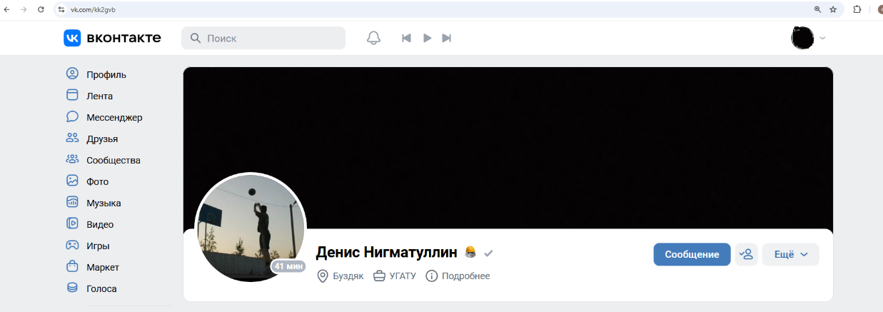
Рисунок 10. Страница разработчика.
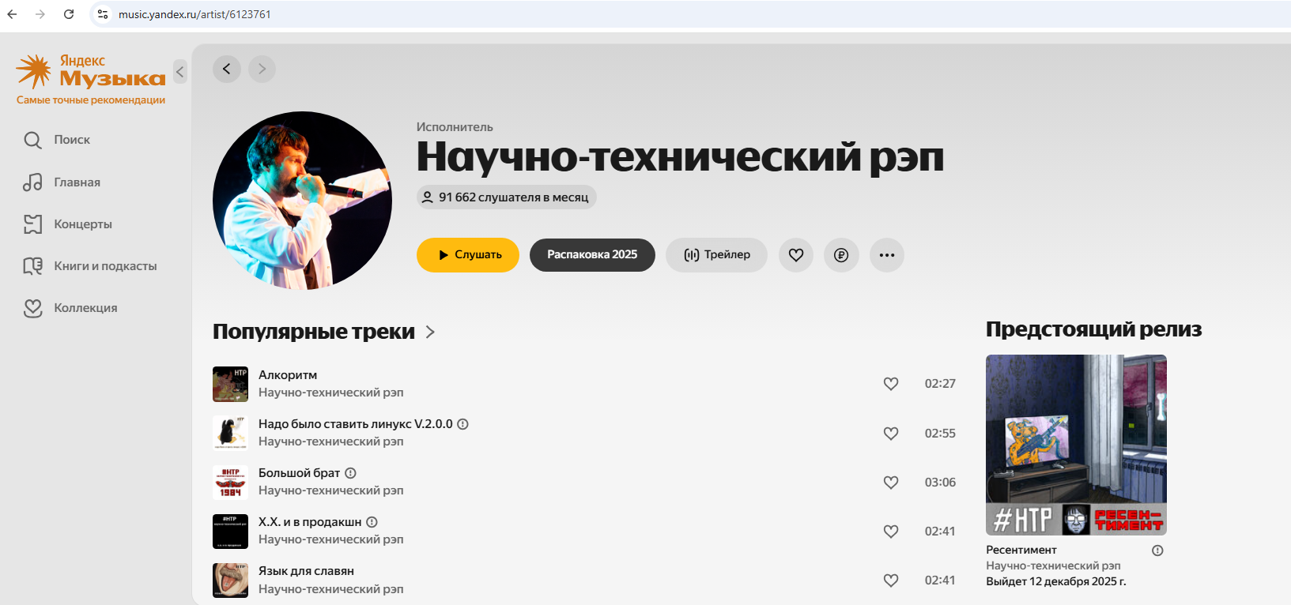
Рисунок 11. Страница музыкальной группы.
  - Просмотр фото на странице «Галерея».
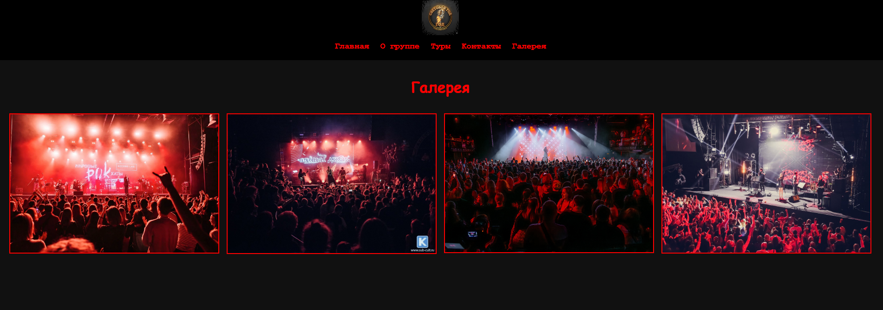
Рисунок 12. Страница «Галерея».
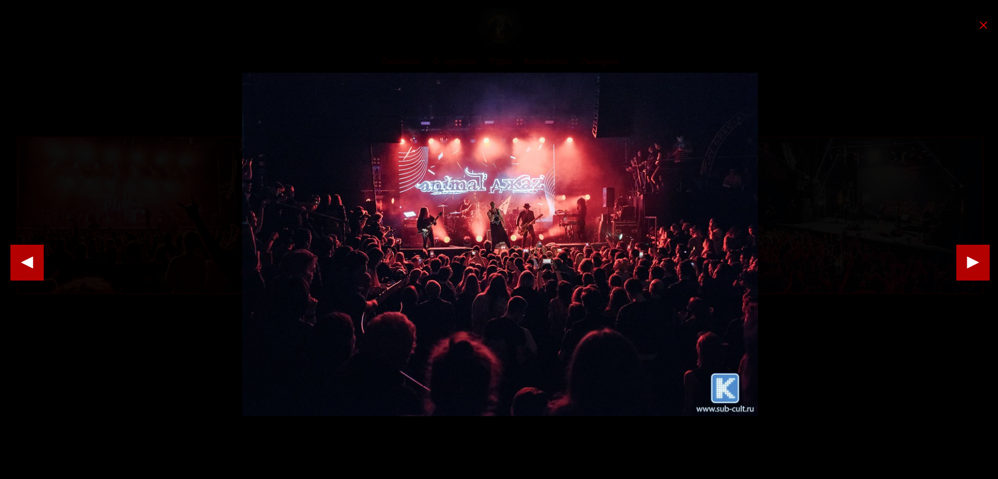
Рисунок 13. Режим просмотра фотогалереи.
При просмотре страницы «Галерея» появляется возможность просмотра фотографий, представленных на странице, переходить от одной фотографии к другой, также есть возможность выйти из режима просмотра нажатием на кнопку «крестик».
  - Админ-панель.
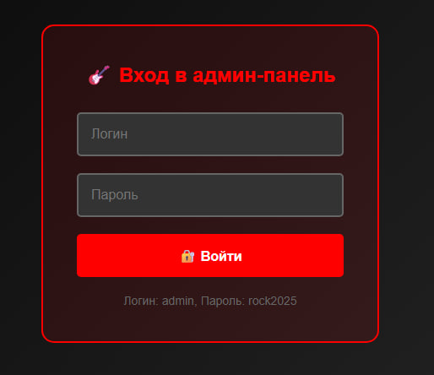
Рисунок 14. Вход в административную панель.
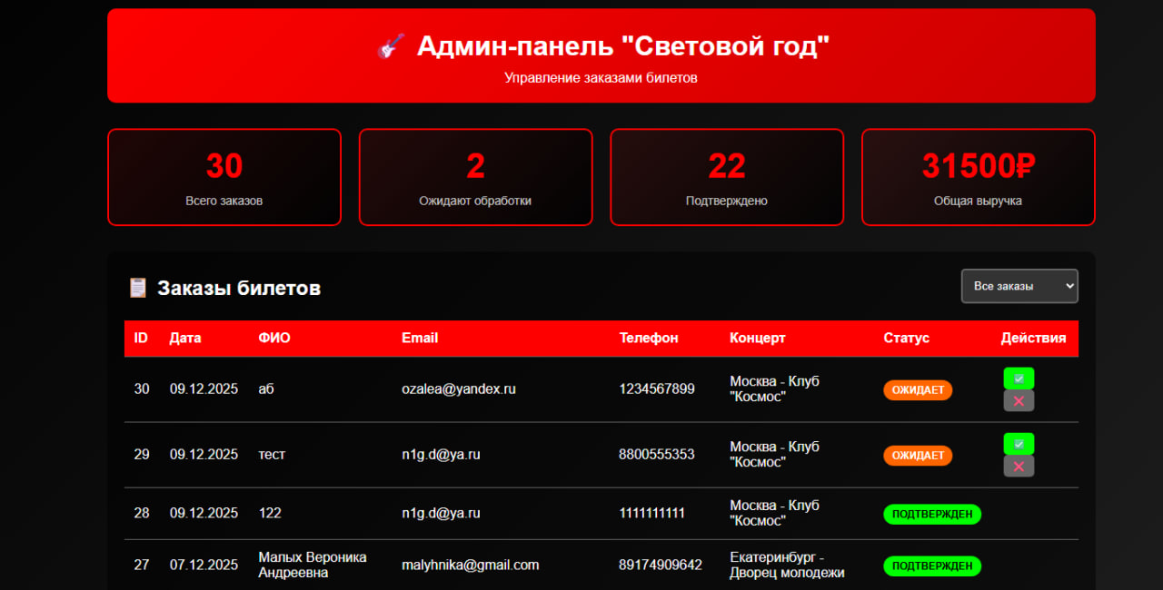
Рисунок 15. Админ-панель с необработанными заказами.
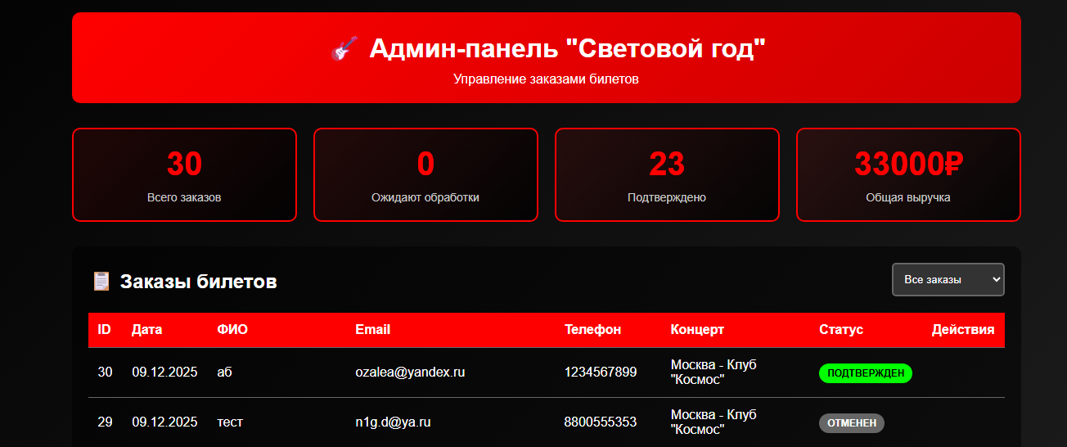
Рисунок 16. Админ-панель после обработки заказов.
Административная панель предоставляет полный контроль над заказами и аналитикой продаж. Администратор может просматривать список всех заказов с возможностью подтверждения (изменение статуса на "Подтверждён") или отмены (статус "Отменён") каждого заказа двумя кнопками, с автоматическим обновлением базы данных и уведомлением пользователя по email. Панель отображает в реальном времени: общее количество подтвержденных и ожидающих обработки заказов, а также общую выручку с расчётом суммы по оплаченным билетам; данные представлены в виде карточек с цифрами для быстрого анализа. Фильтрация по статусу заказа (Все, Ожидают, Подтверждены, Отменены) реализована через выпадающий список, обеспечивая удобный поиск и управление.
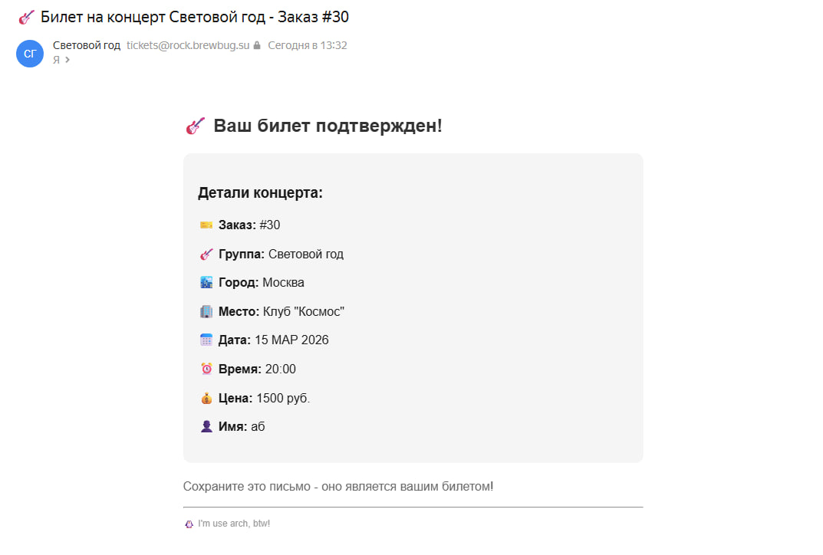
Рисунок 17. Рассылка уведомлений.
После подтверждения администратором заказа пользователям по указанному email приходит письмо с данными по билету.

Реализация

Выбор используемых технологий
Таблица 1. Стек используемых технологий.
Язык программирования, среда выполнения | JavaScript – это язык программирования, с помощью которого сайты делают интерактивными: добавляют всплывающие окна, анимацию, и формы для отправки информации.  Node.js: Среда выполнения для серверной части. Выбрана благодаря ее неблокирующей, асинхронной архитектуре, основанной на событийном цикле (event loop). Это критически важно для веб-сервера, обрабатывающего множество одновременных HTTP-запросов (просмотр афиши, оформление заказов), что обеспечивает высокую пропускную способность при небольшой нагрузке на ресурсы
Фреймворки и библиотеки | Express.js – фреймворк web-приложений для Node.js, реализованный как свободное и открытое программное обеспечение. Он спроектирован для создания веб-приложений и API. Он был выбран из-за его минималистичности, гибкости и обширной экосистемы промежуточного ПО (middleware), что позволило быстро реализовать REST API, маршрутизацию и обработку запросов.  Resend/Nodemailer: для реализации ключевой функции – автоматической отправки электронных билетов – использован сервис Resend (библиотека resend в email-service.js). Он предоставляет удобный API для отправки транзакционных писем и управляет SMTP-подключениями, что надежнее и проще, чем настройка собственного почтового сервера.  Dotenv - библиотека для управления переменными окружения. Позволяет выносить конфиденциальные данные (API-ключи, пароли) из кода в файл .env, что соответствует лучшим практикам безопасности.  React – библиотека для создания интерактивных компонентов пользовательского интерфейса (форма заказа, админ-панель, динамические карточки концертов).
База данных | SQLite — легковесная встраиваемая СУБД. Этот выбор обусловлен задачами проекта: отсутствием требований к высокой масштабируемости на данном этапе, простотой развертывания (не требует отдельного сервера БД) и удобством для локальной разработки и тестирования. База данных представлена одним файлом tickets.db.

Реализация серверной части
Серверная часть представляет собой REST API, построенное на Express.js. Она отвечает за всю бизнес-логику приложения: управление данными, обработку заказов и обеспечение безопасности.
Файл server.js является точкой входа серверного приложения и содержит следующую логику:
- Инициализация и конфигурация:
- Загрузка переменных окружения с помощью dotenv.
- Создание экземпляра приложения Express (app).
- Подключение middleware: cors (для разрешения запросов с клиента), body-parser.json() (для парсинга JSON в теле запросов), express.static('.') (для раздачи статических файлов из корня проекта).
- Работа с базой данных:
  - Установка соединения с SQLite базой данных в файле tickets.db.
  - При первом запуске автоматически создаются две таблицы:
    - concerts: хранит информацию о концертах (дата, город, площадка, цена, количество доступных и максимальных билетов).
    - orders: хранит данные о заказах (ID концерта, ФИО, email, телефон, статус, дата создания). Связана с таблицей concerts внешним ключом concert_id.
  - Добавляются тестовые данные о концертах, если таблица пуста.
- Маршрутизация (REST API Endpoints):
Сервер предоставляет следующие основные эндпоинты:
  - Публичные маршруты (для клиентской части):
    - GET /api/concerts – возвращает JSON-массив всех предстоящих концертов, отсортированных по дате.
    - POST /api/tickets – принимает JSON с данными заказа (concert_id, full_name, email, phone). Выполняет валидацию, проверяет наличие билетов, создает запись в таблице orders и атомарно уменьшает счетчик available_tickets в таблице concerts.
    - GET /api/orders/:id – возвращает информацию о конкретном заказе, объединенную с данными концерта.
  - Защищенные маршруты (для админ-панели):
    - GET /api/admin/orders – возвращает все заказы с подробной информацией для отображения в очереди.
    - GET /api/admin/stats – возвращает статистику: общее число заказов, количество по статусам и общую выручку.
    - PUT /api/admin/orders/:id – обновляет статус заказа (pending/confirmed/cancelled). При смене статуса на confirmed автоматически вызывается функция sendTicketEmail() для отправки билета покупателю.

Реализация клиентской части
Приложение состоит из шести независимых HTML-страниц (index.html, about.html, tours.html, contacts.html, gallery.html, admin.html), что обеспечивает быструю первоначальную загрузку и удобную навигацию. Каждая страница является самостоятельной точкой входа, обрабатывает собственный URL и подключает общие ресурсы.
Все публичные страницы используют общий файл стилей main.css, что обеспечивает консистентность визуального оформления, соблюдение фирменного стиля группы и реализацию адаптивного дизайна через медиа-запросы.
Компоненты React используются для реализации обновляемой в реальном времени функциональности:
- Динамический слайдер (AdvancedSlider): интерактивный компонент на главной странице с автоматической прокруткой, ручным управлением, паузой и навигационными точками.
- Интеллектуальная форма заказа (SmartContactForm): полнофункциональная форма с валидацией полей в реальном времени (ФИО, email, телефон), обработкой отправки на сервер (POST /api/tickets), отображением состояния загрузки и конечного результата с имитацией QR-кода для оплаты. Форма динамически заменяет статическую форму в модальном окне.
- Динамические карточки концертов (LiveTourCards, InfoTourCards): Два типа компонентов для отображения афиши:
  - LiveTourCards: отображается на главной странице. Карточки имеют интерактивные эффекты при наведении и кнопку «Купить», открывающую модальное окно с формой. Данные захардкожены.
  - InfoTourCards: отображается на странице /tours.html. Загружает актуальные данные о концертах и количестве билетов через API (GET /api/concerts). Визуализирует доступность билетов с помощью прогресс-бара и цветовых индикаторов, динамически обновляется при создании нового заказа через обработку пользовательского события ticketOrdered.

Тестирование

Описание тестовых сценариев
Тестовый сценарий 1: загрузка и отображение публичной афиши. Сценарий направлен на проверку корректности загрузки данных о концертах с сервера и их визуального представления на странице «Туры». Пользователь переходит на страницу tours.html и проверяет, что список концертов подгружается динамически через API-запрос GET /api/concerts. Ожидается, что для каждого концерта будут отображены все ключевые данные: дата, город, площадка, время начала, цена, а также индикатор доступности билетов в виде прогресс-бара и текстового обозначения («Мало билетов», «Популярно», «Есть билеты»). Важной частью теста является проверка адаптивности верстки карточек на различных разрешениях экрана.
Тестовый сценарий 2: полный цикл покупки билета с валидацией данных. Этот сценарий охватывает основной бизнес-процесс приложения – оформление заказа. Тестирование начинается с открытия модального окна формы заказа с главной страницы. Далее проверяется функционал валидации: форма должна блокировать отправку при пустых полях, некорректном email-адресе и неверном формате телефона. При корректном заполнении всех полей и нажатии кнопки «Заказать билет» отправляется POST-запрос на эндпоинт /api/tickets. Ожидается, что в ответе сервера будет получено подтверждение об успешном создании заказа с уникальным order_id, а в интерфейсе пользователя отобразится сообщение об успехе с имитацией QR-кода для оплаты.
Тестовый сценарий 3: автоматическое обновление данных о доступности билетов. Сценарий проверяет реактивность клиентского интерфейса и синхронизацию данных в реальном времени. Перед началом теста фиксируется исходное количество доступных билетов для конкретного концерта на странице tours.html. Затем выполняется успешная покупка билета на этот концерт (сценарий 2). Без ручного обновления страницы тестировщик возвращается на вкладку с афишей. Система должна автоматически обновить данные, отправив новый запрос к API. В результате количество оставшихся билетов для данного концерта должно уменьшиться ровно на одну единицу, что будет визуально отражено как в числовом значении, так и в длине прогресс-бара.
Тестовый сценарий 4: авторизация и доступ к административной панели. Цель сценария — проверить систему разграничения доступа к защищенному функционалу. При переходе на страницу admin.html должна отображаться форма входа, запрашивающая логин и пароль. Ввод корректных учетных данных (логин: admin, пароль: rock2025) и отправка формы должны инициировать процесс аутентификации на клиентской стороне. Успешный вход приводит к отображению основного интерфейса админ-панели, содержащего дашборд со статистикой. При этом статус аутентификации должен сохраняться в localStorage браузера, позволяя сохранять сессию при перезагрузке страницы. Попытка входа с неверными данными должна вызывать явное сообщение об ошибке.
Тестовый сценарий 5: Управление заказами в административной панели. Данный сценарий фокусируется на функциональности администратора по обработке входящих заявок. После успешного входа (сценарий 04) администратор попадает в раздел управления заказами. Тест включает несколько этапов: проверку корректной загрузки списка всех заказов через API, проверку фильтрации заказов по статусам («Все», «Ожидают», «Подтверждены», «Отменены») и проверку процедуры изменения статуса заказа. При смене статуса нового заказа с «pending» на «confirmed» система должна отправить PUT-запрос на сервер, что, в свою очередь, запустит процесс отправки email-уведомления покупателю с деталями билета. Интерфейс должен моментально отразить изменение статуса заказа.
Тестовый сценарий 06: Интеграция с email-сервисом и отправка билетов. Финальный сценарий проверяет работу серверной логики, связанной с коммуникацией. После того как администратор подтверждает заказ (сценарий 05), серверное приложение должно вызвать функцию sendTicketEmail из модуля email-service.js. Эта функция формирует HTML-письмо, используя шаблон с данными заказа (номер, дата концерта, место, цена, ФИО покупателя), и отправляет его через внешний сервис Resend на email-адрес, указанный при оформлении. Тестирование заключается в проверке факта получения письма в тестовом почтовом ящике, а также корректности и полноты всех данных, указанных в теле письма.

Результаты тестирования (скрины)
Тестовый сценарий 1.
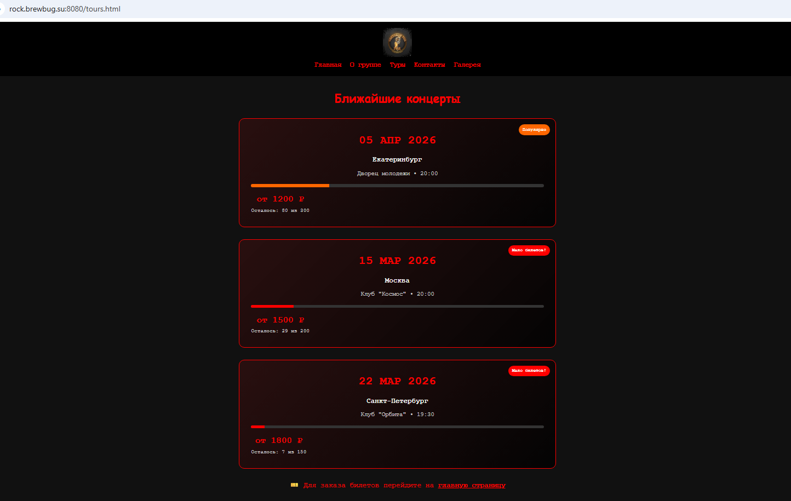
Рисунок 18. Загрузка и отображение публичной афиши.
Тестовый сценарий 2.
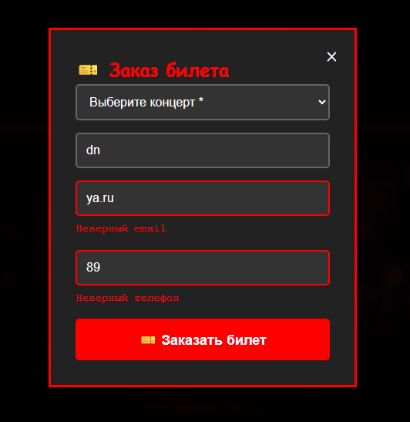
Рисунок 19. Заполненная форма с ошибками.
При попытке некорректного ввода данных (неверный адрес электронной почты (без «@»), некорректный номер телефона (количество цифр != 11) ) и оформления заказа появляются предупреждения.
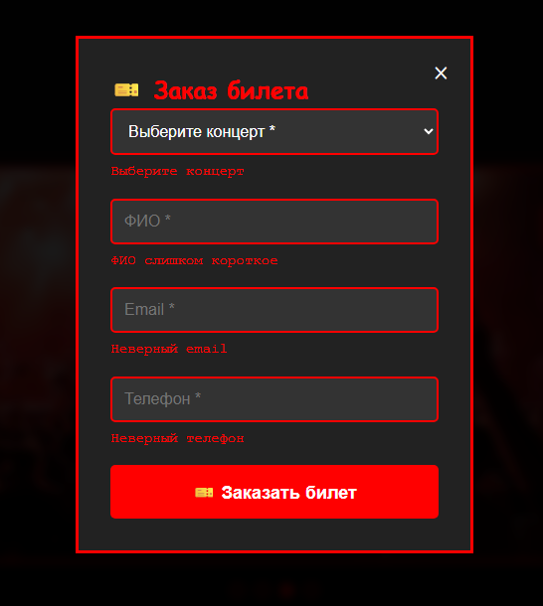
Рисунок 20. Незаполненная форма.
При попытке некорректного ввода данных (не введены данные) и оформления заказа появляются предупреждения.
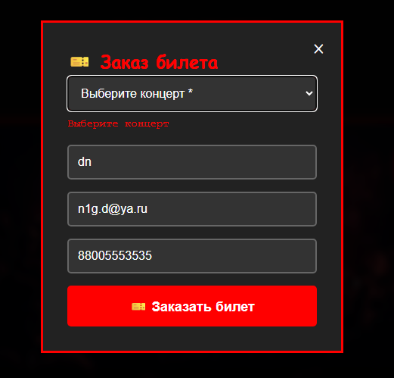
Рисунок 21. Не выбран концерт из списка.
При попытке корректного ввода данных и невыбранного концерта из списка появляются предупреждения.

Рисунок 22. Форма оплаты после успешной отправка формы заказа.
Тестовый сценарий 3.
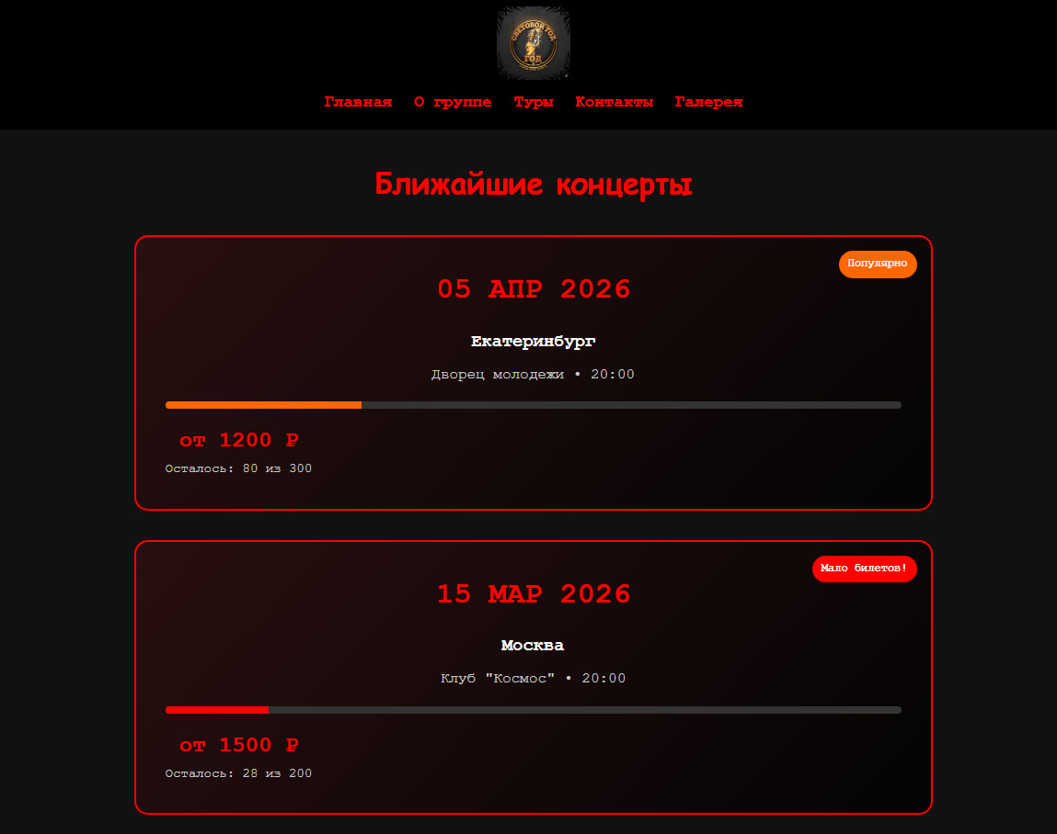
Рисунок 23. Страница «Туры» до оформления билета.
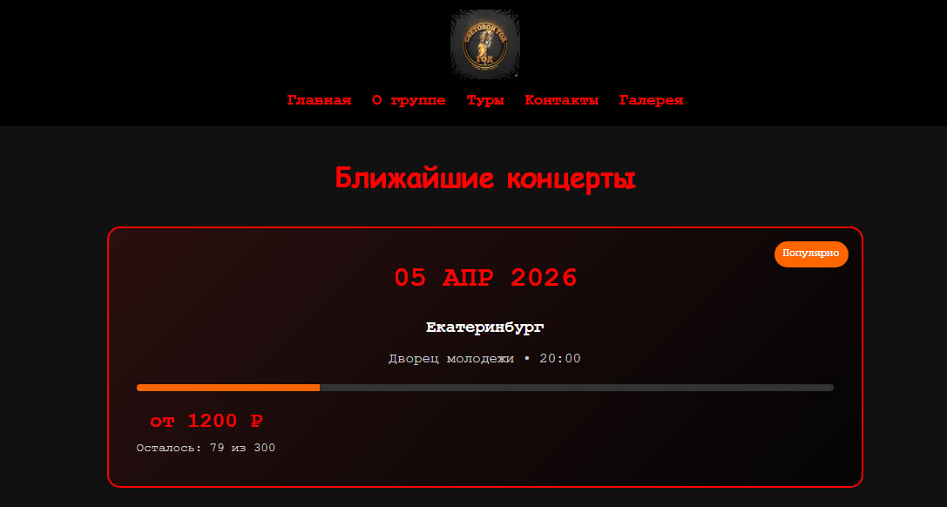
Рисунок 24. Страница «Туры» поле оформления билета.
Таким образом, тулбар заказов на странице автоматически обоновлятся после оформления заказов (было 80, стало 79).
Тестовый сценарий 4.
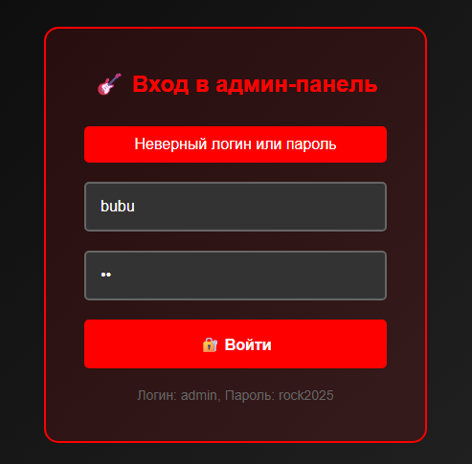
Рисунок 25. Попытка входа в админ-панель.
При попытке некорректного ввода данных при входе администратора появляются предупреждения.
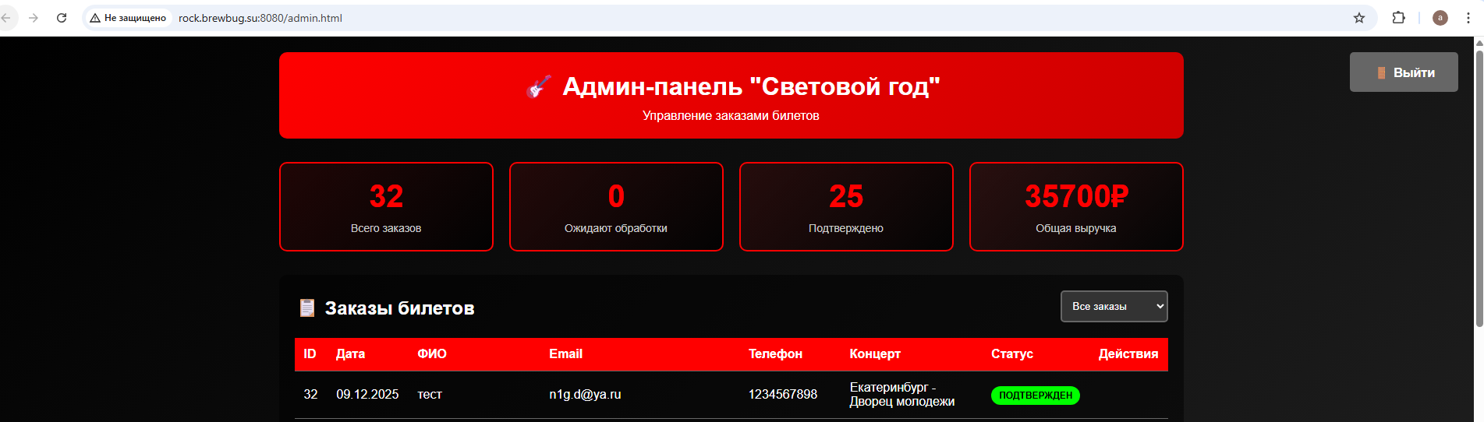
Рисунок 26. Успешный вход в админ-панель.
Тестовый сценарий 5.

Рисунок 27. Таблица заказов.
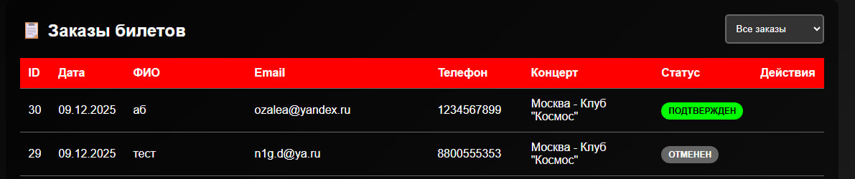
Рисунок 28. Результат изменения статуса заказа.
Тестовый сценарий 6.
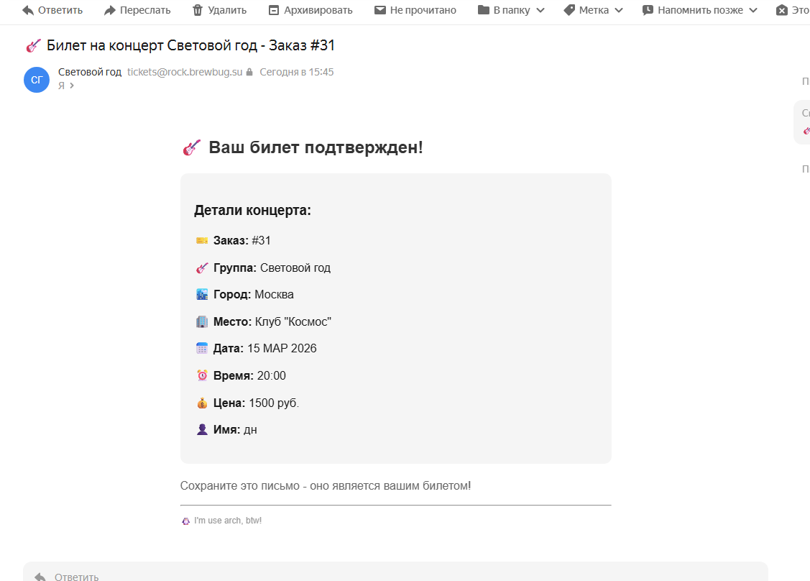
Рисунок 29. Полученное письмо по электронной почте.

Заключение
В ходе выполнения курсового проекта была успешно достигнута поставленная цель – разработано и внедрено полнофункциональное веб-приложение для онлайн-продажи билетов на концерты музыкальной рок-группы «Световой год».
На основе анализа предметной области и существующих решений было сформулировано техническое задание, определяющее функциональные требования к системе.
Спроектирована архитектура приложения, реализующая клиент-серверную модель, а также гибридный клиентский интерфейс, сочетающий классические HTML-страницы с реактивными компонентами на React. Реализована клиентская часть, обеспечивающая адаптивный и интуитивно понятный пользовательский интерфейс. Реализована серверная часть на Node.js с фреймворком Express. Использование встраиваемой СУБД SQLite позволяет упростить развертывание и отличает решение от аналогов, требующих настройки отдельного сервера баз данных на начальном этапе.
Внедрена панель администратора с системой управления заказами в порядке очереди. Подтверждение заказа автоматически инициирует отправку персонализированного электронного билета через интегрированный email-сервис Resend. Обеспечена интеграция между всеми компонентами системы.
Проведено тестирование всех пользовательских сценариев, подтвердившее корректность работы бизнес-логики, валидации данных, взаимодействия клиента и сервера, а также функциональности административной панели.
Проект отличается оптимизированной архитектурой, где технологический выбор обусловлен конкретной задачей, а не модными трендами. Система управления очередью заказов в админ-панели обеспечивает справедливый и прозрачный процесс продаж при высоком спросе, что является конкурентным преимуществом по сравнению со стандартными системами бронирования.

Список литературы
- Сокол А. Ф., Шурупова Р. В. Синдром информационной усталости: пути и методы его предупреждения //Психология развития и образования (российский журнал прикладных исследований). – 2017. – №. 1. – С. 116-118.
- IBM Watson for Oncology [Электронный ресурс] // URL: https://www.ibm.com/products/clinical-decision-support-oncology (дата обращения: 20.05.2024)..

Приложение
Листниг кода
index.html:
<!DOCTYPE html>
<html lang="ru">
<head>
<meta charset="UTF-8">
<meta name="viewport" content="width=device-width, initial-scale=1.0">
<title>RockBand | Главная</title>
<link rel="stylesheet" href="main.css">
<script src="main.js" defer></script>
<script crossorigin src="https://unpkg.com/react@18/umd/react.development.js"></script>
<script crossorigin src="https://unpkg.com/react-dom@18/umd/react-dom.development.js"></script>
<script src="https://unpkg.com/@babel/standalone/babel.min.js"></script>
<script src="react-components.js" defer></script>

</head>
<body>
<header>
<img src="assets/logo.png" alt="Logo" class="logo">
<nav class="nav">
<ul>
<li><a href="index.html">Главная</a></li>
<li><a href="about.html">О группе</a></li>
<li><a href="tours.html">Туры</a></li>
<li><a href="contacts.html">Контакты</a></li>
<li><a href="gallery.html">Галерея</a></li>
</ul>
<div class="burger">☰</div>
</nav>

</header>

<main>
<h1>ROCK LIVES!</h1>
<p class="slider-counter">1 / 4</p>
<div class="slider" id="slider"></div>
<button class="order-ticket open-modal">ЗАКАЗАТЬ БИЛЕТ</button>
</main>

<footer>
<img src="assets/logo.png" alt="Logo" class="logo">
<nav class="nav">
<ul>
<li><a href="index.html">Главная</a></li>
<li><a href="about.html">О группе</a></li>
<li><a href="tours.html">Туры</a></li>
<li><a href="tickets.html">Билеты</a></li>
<li><a href="gallery.html">Галерея</a></li>
</ul>
</nav>
<p>© RockBand 2025</p>
</footer>

<!-- Модалка -->
<div class="modal" id="modal">
<div class="modal-content">
<span class="close">×</span>
<h2>🎫 Заказ билета</h2>
<form>
<input type="text" placeholder="Имя" required>
<input type="email" placeholder="Email" required>
<input type="tel" placeholder="Телефон" required>
<button type="submit">Отправить</button>
</form>
</div>
</div>

<button class="to-top">↑</button>
</body>
</html>

server.js:

require('dotenv').config();
const express = require('express');
const sqlite3 = require('sqlite3').verbose();
const cors = require('cors');
const bodyParser = require('body-parser');
const path = require('path');
const { sendTicketEmail } = require('./email-service');
//const { sendTicketSMS } = require('./sms-service');

const app = express();
const PORT = 3000;

// Middleware
app.use(cors());
app.use(bodyParser.json());
app.use(express.static('.'));

// Инициализация базы данных
const db = new sqlite3.Database('./tickets.db');

// Создание таблиц
db.serialize(() => {
// Таблица концертов
db.run(`CREATE TABLE IF NOT EXISTS concerts (
id INTEGER PRIMARY KEY AUTOINCREMENT,
date TEXT NOT NULL,
city TEXT NOT NULL,
venue TEXT NOT NULL,
time TEXT NOT NULL,
price INTEGER NOT NULL,
available_tickets INTEGER NOT NULL,
max_tickets INTEGER NOT NULL
)`);

// Таблица заказов
db.run(`CREATE TABLE IF NOT EXISTS orders (
id INTEGER PRIMARY KEY AUTOINCREMENT,
concert_id INTEGER NOT NULL,
full_name TEXT NOT NULL,
email TEXT NOT NULL,
phone TEXT NOT NULL,
status TEXT DEFAULT 'pending',
created_at DATETIME DEFAULT CURRENT_TIMESTAMP,
FOREIGN KEY (concert_id) REFERENCES concerts (id)
)`);

// Добавляем тестовые концерты
db.get("SELECT COUNT(*) as count FROM concerts", (err, row) => {
if (row.count === 0) {
const concerts = [
['15 МАР 2026', 'Москва', 'Клуб "Космос"', '20:00', 1500, 45, 200],
['22 МАР 2026', 'Санкт-Петербург', 'Клуб "Орбита"', '19:30', 1800, 12, 150],
['05 АПР 2026', 'Екатеринбург', 'Дворец молодежи', '20:00', 1200, 89, 300]
];

const stmt = db.prepare("INSERT INTO concerts (date, city, venue, time, price, available_tickets, max_tickets) VALUES (?, ?, ?, ?, ?, ?, ?)");
concerts.forEach(concert => stmt.run(concert));
stmt.finalize();
console.log('Тестовые концерты добавлены');
}
});
});

// API Routes

// Получить список концертов
app.get('/api/concerts', (req, res) => {
db.all("SELECT * FROM concerts ORDER BY date", (err, rows) => {
if (err) {
res.status(500).json({ error: err.message });
return;
}
res.json(rows);
});
});

// Заказать билет
app.post('/api/tickets', (req, res) => {
const { concert_id, full_name, email, phone } = req.body;

// Валидация
if (!concert_id || !full_name || !email || !phone) {
return res.status(400).json({ error: 'Все поля обязательны' });
}

// Проверяем наличие билетов
db.get("SELECT available_tickets FROM concerts WHERE id = ?", [concert_id], (err, row) => {
if (err) {
return res.status(500).json({ error: err.message });
}

if (!row) {
return res.status(404).json({ error: 'Концерт не найден' });
}

if (row.available_tickets <= 0) {
return res.status(400).json({ error: 'Билеты закончились' });
}

// Создаем заказ
db.run(
"INSERT INTO orders (concert_id, full_name, email, phone) VALUES (?, ?, ?, ?)",
[concert_id, full_name, email, phone],
function(err) {
if (err) {
return res.status(500).json({ error: err.message });
}

// Уменьшаем количество доступных билетов
db.run(
"UPDATE concerts SET available_tickets = available_tickets - 1 WHERE id = ?",
[concert_id],
(err) => {
if (err) {
console.error('Ошибка обновления билетов:', err);
}
}
);

res.json({
success: true,
order_id: this.lastID,
message: 'Заказ принят! Для оплаты отсканируйте QR-код'
});
}
);
});
});

// Получить статус заказа
app.get('/api/orders/:id', (req, res) => {
const orderId = req.params.id;

db.get(
`SELECT o.*, c.city, c.venue, c.date, c.price
FROM orders o
JOIN concerts c ON o.concert_id = c.id
WHERE o.id = ?`,
[orderId],
(err, row) => {
if (err) {
return res.status(500).json({ error: err.message });
}

if (!row) {
return res.status(404).json({ error: 'Заказ не найден' });
}

res.json(row);
}
);
});

// ADMIN API Routes

// Получить все заказы для админ-панели
app.get('/api/admin/orders', (req, res) => {
db.all(
`SELECT o.*, c.city, c.venue, c.date, c.price
FROM orders o
JOIN concerts c ON o.concert_id = c.id
ORDER BY o.created_at DESC`,
(err, rows) => {
if (err) {
return res.status(500).json({ error: err.message });
}
res.json(rows);
}
);
});

// Получить статистику для админ-панели
app.get('/api/admin/stats', (req, res) => {
const stats = {};

// Общее количество заказов
db.get("SELECT COUNT(*) as total FROM orders", (err, row) => {
if (err) return res.status(500).json({ error: err.message });
stats.totalOrders = row.total;

// Заказы в ожидании
db.get("SELECT COUNT(*) as pending FROM orders WHERE status = 'pending'", (err, row) => {
if (err) return res.status(500).json({ error: err.message });
stats.pendingOrders = row.pending;

// Подтвержденные заказы
db.get("SELECT COUNT(*) as confirmed FROM orders WHERE status = 'confirmed'", (err, row) => {
if (err) return res.status(500).json({ error: err.message });
stats.confirmedOrders = row.confirmed;

// Общая выручка (только подтвержденные)
db.get(
`SELECT SUM(c.price) as revenue
FROM orders o
JOIN concerts c ON o.concert_id = c.id
WHERE o.status = 'confirmed'`,
(err, row) => {
if (err) return res.status(500).json({ error: err.message });
stats.totalRevenue = row.revenue || 0;
res.json(stats);
}
);
});
});
});
});

// Обновить статус заказа
app.put('/api/admin/orders/:id', (req, res) => {
const orderId = req.params.id;
const { status } = req.body;

if (!['pending', 'confirmed', 'cancelled'].includes(status)) {
return res.status(400).json({ error: 'Неверный статус' });
}

// Сначала получаем данные заказа для отправки email
db.get(
`SELECT o.*, c.city, c.venue, c.date, c.time, c.price
FROM orders o
JOIN concerts c ON o.concert_id = c.id
WHERE o.id = ?`,
[orderId],
(err, orderData) => {
if (err) {
return res.status(500).json({ error: err.message });
}

if (!orderData) {
return res.status(404).json({ error: 'Заказ не найден' });
}

// Обновляем статус
db.run(
"UPDATE orders SET status = ? WHERE id = ?",
[status, orderId],
function(err) {
if (err) {
return res.status(500).json({ error: err.message });
}

// Если заказ подтвержден - отправляем уведомления
if (status === 'confirmed') {
sendTicketEmail(orderData.email, orderData);
// Также отправляем SMS если есть API ключ
if (process.env.SMS_API_KEY) {
sendTicketSMS(orderData.phone, orderData);
}
}

res.json({ success: true, message: 'Статус обновлен' });
}
);
}
);
});

// Запуск сервера
app.listen(PORT, () => {
console.log(`🎸 Сервер запущен на http://localhost:${PORT}`);
console.log(`📊 API доступно на http://localhost:${PORT}/api/concerts`);
console.log(`🔐 Админ-панель: http://localhost:${PORT}/admin.html`);
});

email-service.js:

const { Resend } = require('resend');

const resend = new Resend(process.env.RESEND_API_KEY);

async function sendTicketEmail(email, orderData) {
console.log('📧 Отправка email через Resend на:', email);

try {
const { data, error } = await resend.emails.send({
from: 'Световой год <tickets@rock.brewbug.su>',
to: [email],
subject: `🎸 Билет на концерт Световой год - Заказ #${orderData.id}`,
html: `
<div style="font-family: Arial, sans-serif; max-width: 600px; margin: 0 auto;">
<h2 style="color: #333;">🎸 Ваш билет подтвержден!</h2>
<div style="background: #f5f5f5; padding: 20px; border-radius: 10px; margin: 20px 0;">
<h3>Детали концерта:</h3>
<p><strong>🎫 Заказ:</strong> #${orderData.id}</p>
<p><strong>🎸 Группа:</strong> Световой год</p>
<p><strong>🏙️ Город:</strong> ${orderData.city}</p>
<p><strong>🏢 Место:</strong> ${orderData.venue}</p>
<p><strong>📅 Дата:</strong> ${orderData.date}</p>
<p><strong>⏰ Время:</strong> ${orderData.time}</p>
<p><strong>💰 Цена:</strong> ${orderData.price} руб.</p>
<p><strong>👤 Имя:</strong> ${orderData.full_name}</p>
</div>
<p style="color: #666;">Сохраните это письмо - оно является вашим билетом!</p>
<hr>
<p style="font-size: 12px; color: #999;">🐧 I'm use arch, btw!</p>
</div>
`
});

if (error) {
console.error('❌ Ошибка Resend:', error);
} else {
console.log('✅ Email отправлен через Resend!', data.id);
}
} catch (error) {
console.error('❌ Ошибка отправки:', error);
}
}

module.exports = { sendTicketEmail };

deploy.sh:

#!/bin/bash

set -e # Остановка при ошибке

echo "🎸 Начинаем деплой сайта 'Световой год'..."

# Цвета для вывода
RED='\033[0;31m'
GREEN='\033[0;32m'
YELLOW='\033[1;33m'
NC='\033[0m' # No Color

# Конфигурация
REPO_DIR="$HOME/WebProg"
WEB_DIR="/var/www/rock.brewbug.su"
SERVICE_NAME="svetovoy-god"

# Функция для вывода статуса
print_status() {
echo -e "${GREEN}✅ $1${NC}"
}

print_warning() {
echo -e "${YELLOW}⚠️ $1${NC}"
}

print_error() {
echo -e "${RED}❌ $1${NC}"
}

# 1. Обновляем код из Git
echo "📥 Получаем обновления из Git..."
cd "$REPO_DIR"
git fetch origin
git pull origin dev
print_status "Код обновлен"

# 2. Обновляем зависимости Node.js
echo "📦 Обновляем зависимости..."
npm install --production
print_status "Зависимости обновлены"

# 2.1. Копируем .env файл для email настроек
if [ -f ".env" ]; then
cp .env ~/
print_status "Email настройки скопированы"
else
print_warning "Файл .env не найден - email не будет работать"
fi

# 3. Исправляем URL в React компонентах для продакшена
echo "🔧 Настраиваем API URL для продакшена..."
sed -i "s|http://localhost:3000/api/|/api/|g" react-components.js
print_status "API URL настроен"

# 4. Копируем фронтенд файлы
echo "📂 Копируем файлы фронтенда..."
sudo cp -f *.html "$WEB_DIR/"
sudo cp -f *.css "$WEB_DIR/"
# Копируем только фронтенд JS файлы
sudo cp -f main.js react-components.js admin-components.js "$WEB_DIR/"
# server.js и email-service.js остаются в домашней директории

# Копируем favicon если есть
if [ -f "favicon.ico" ]; then
sudo cp -f favicon.ico "$WEB_DIR/"
fi

# Копируем папку assets если существует
if [ -d "assets" ]; then
sudo cp -rf assets/ "$WEB_DIR/"
print_status "Ассеты скопированы"
fi

# Устанавливаем права
sudo chown -R www-data:www-data "$WEB_DIR"
sudo chmod -R 755 "$WEB_DIR"
print_status "Фронтенд обновлен"

# 5. Перезапускаем бэкенд
echo "🔄 Перезапускаем бэкенд..."
if pm2 list | grep -q "$SERVICE_NAME"; then
pm2 restart "$SERVICE_NAME"
print_status "Бэкенд перезапущен"
else
print_warning "Запускаем бэкенд впервые..."
pm2 start server.js --name "$SERVICE_NAME"
pm2 save
pm2 startup
print_status "Бэкенд запущен"
fi

# 6. Перезагружаем nginx
echo "🌐 Перезагружаем nginx..."
sudo nginx -t
sudo systemctl reload nginx
print_status "Nginx перезагружен"

# 7. Проверяем статус сервисов
echo "🔍 Проверяем статус сервисов..."
echo "Nginx:"
sudo systemctl is-active nginx && print_status "Nginx работает" || print_error "Nginx не работает"

echo "Node.js бэкенд:"
pm2 show "$SERVICE_NAME" > /dev/null 2>&1 && print_status "Бэкенд работает" || print_error "Бэкенд не работает"

# 8. Показываем логи
echo "📋 Последние логи бэкенда:"
pm2 logs "$SERVICE_NAME" --lines 5 --nostream

echo ""
echo "🎉 Деплой завершен!"
echo "🌐 Сайт доступен по адресу: http://$(hostname -I | awk '{print $1}')"
echo "📊 Мониторинг: pm2 monit"
echo "📋 Логи: pm2 logs $SERVICE_NAME"

